МБОУ – СТУДЕНОВСКАЯ ОСНОВНАЯ ОБЩЕОБРАЗОВАТЕЛЬНАЯ ШКОЛА.

ВНЕКЛАССНОЕ МЕРОПРИЯТИЕ.
8 – 9 КЛАССЫ.

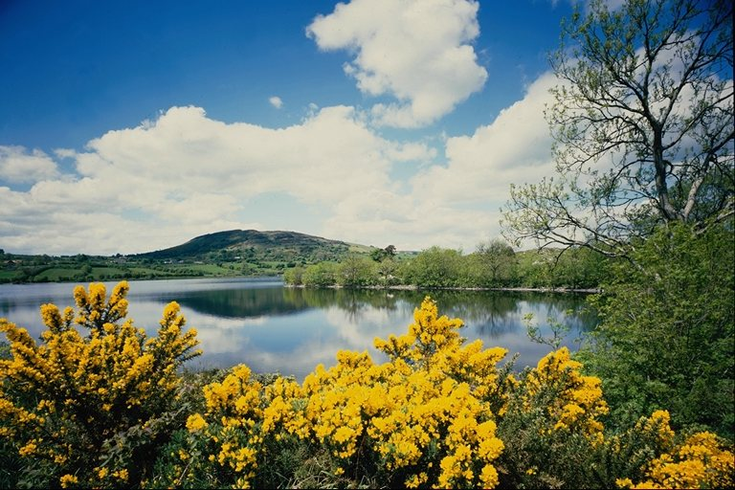

УЧИТЕЛЬ ГЕОГРАФИИ: СЕМИОШИНА С.И.

НА ПРОСТОРАХ РОССИИ.

Цель:
- выявить качество и уровень овладения знаниями по физической географии;
- развивать познавательный интерес и географическое мышление;
- развивать коммуникативные навыки /участники разных классов/;
- создать условия для реальной самооценки учащихся;
- воспитывать географическую культуру учащихся.
Участники:
- обучающиеся 8-9 кл.
Оборудование:
- «видеоряд» о России (фото, картины); загадки, стихи.
Эпиграф:
«За ясные зори, умытые росами,
За русое поле с колосьями рослыми,
За реки разливные в пламени синем
Тебя по – славянски назвали Россия
Россия …
Россия …
Равнины…
Березы босые, седые осины
Все дорого с детства,
Все памятно с детства,
И все же не можешь никак наглядеться. (Левушкин).
Ход игры:
- Представление команд /название, девиз, представление игроков, капитана/.
- Конкурс «Загадочная разминка».
- Конкурс «Географический аукцион»
- Конкурс капитанов «Географический алфавит»
Вступление.
Представление команд., жюри, эпиграф, объяснение условий игры.

«Загадочная разминка».
- Каждый с детства твёрдо знает:
Ангара в Байкал впадает. (не впадает, а вытекает)
- Знает каждый капитан:
Волга - это океан. (Не океан, а река)
- Слышу подсказку Вити-дружка,
Что Эверест - большая река, (не река, а гора)
- Ну, а в этой части света
Проживает полпланеты,
И, конечно, здесь, без спора,
Самые большие горы.
Только здесь, поверьте мне,
Люди ездят на слоне. (Азия).
- У тебя, краса-река,
Женское обличье,
Даже имя у тебя
Женское, девичье. (река Лена).
- Не приметен ничем, не широк –
По просторам Валдайского края
Еле слышно течет ручеек,
К морю Каспию убегая. (Волга)
7. Известно всем: есть мыс Лопатка
На полуострове …(Камчатка).
- Я – город-герой,
Стою над Невой. (Санкт – Петербург).

«Географический аукцион»
Правила конкурса сходны с правилами телевизионной программы «Своя игра»

Первооткрыватели России | 10 | 20 | 30 | 40 | 50
Природа и регионы России | 10 | 20 | 30 | 40 | 50
История о географии | 10 | 20 | 30 | 40 | 50
Самая, самый, самое … | 10 | 20 | 30 | 40 | 50
Всё обо всём | 10 | 20 | 30 | 40 | 50

Тема: Первооткрыватели России.
10 баллов: Этот человек не раз наблюдал горы над озером Иссык – Куль. Именно здесь в начале его очередного похода и подстерегла его смертельная болезнь. Последние его слова: Похороните тут, на Иссык-Куле. Надпись сделайте простую: «Путешественник .» - и назвал свою фамилию. Кто это был? (Н.М. Пржевальский).
20 баллов: «В 1648 году кочи, в количестве семи, вышли из устья реки Колымы в открытый океан в поисках моржовой кости. Они обогнули «Большой каменный нос» и очутились в Тихом океане …». Кто руководил этими людьми и впервые прошел проливом, разделяющим два материка, соединяющим два океана? (С.И. Дежнев).
30 баллов: По словам академика Сергея Владимировича Обручева «Вечный памятник этому исследователю Сибири имеет 1000км длины, 300км ширины и до 3000м вышины; по площади больше Кавказа и выше всех гор Северной Сибири».
Вопрос: что это за вечный памятник и кому он посвящен?
( Хребет Черского. Иван Дементьевич Черский – исследователь Сибири, берегов Байкала.)
40 баллов: В 1805 году известный русский мореплаватель И.Ф. Крузенштерн писал: «Испытания, учиненные нами, не оставляют ни малейших сомнений в том, что Сахалин есть полуостров, соединенный с Татарией перешейком, вход же в Амур, по мелководности его лимана, недоступен для больших кораблей». Кто опроверг это утверждение и доказал, что Сахалин – остров? ( Г.И. Невельской).
50 баллов: В 1649 году он посетил долину Амура и закрепил Приамурье за Русским государством, построив здесь селение, которое сейчас носит его имя. Кто это был? (Е.П.Хабаров).

Тема: Природа и регионы России:
10 баллов: Семь тысяч рек, ни в чем не равных
И с гор стремящих бурный бег,
И меж полей в изгибах плавных
Текущих вдаль – семь тысяч рек
Она со всех концов собрала-
Больших и малых – до одной,
Что от Валдая до Урала
Избороздили шар земной. (Волга).
20 баллов: Он опорный край державы
Её добытчик и кузнец
Ровесники древней нашей славы
И славы нынешней творец. ( Урал).
30 баллов: И он как зеркало лежит,
Гора в него глядится
То туча воды затемнит,
То солнце в них лучится
О нём писали «Чаша вод»
Да. Но какая «чаша»! (Байкал).
40 баллов: Равнина. Равнина.
Ни яра, ни пади
Равнина на север,
Равнина на юг
Как будто гористую
Землю разгладил
Какой-то гигантский утюг. (Западная Сибирь).
50 баллов: И вдалеке перед тобой,
Одеты голубым туманом,
Гора вздымалась над горой,
И в сонме их гигант двуглавый
Ужасною и величавой
Там всё блистает красотой. (Кавказ. Эльбрус)

Тема: История в географии:

10 баллов: Город уроженцами, которого были знаменитые землепроходцы Семен Дежнев, Федот Попов, Ерофей Хабаров, Владимир Атласов.
Ответ: Город Великий Устюг. «Без устюжан – ребят в Сибири дела не бывать» так звучит русская поговорка.

20 баллов: Эта река помнит восстания Кондратия Булавина и Степана Разина, Куликовскую и Сталинградскую битвы. Эта река дала имя известному русскому князю.
Ответ: Река Дон. Русский князь Дмитрий Донской.

30 баллов: У этого озера славная история в годы Великой Отечественной войны по его льду проходила Дорога жизни.
Ответ: Ладожское озеро. Во время Великой Отечественной войны(1941-1945 гг.) через это озеро была проложена Дорога жизни – ледовая переправа, единственная связь страны с осажденным Ленинградом.

40 баллов: В 1242 году на этом озере произошло знаменитое Ледовое побоище.
Ответ: Чудское озеро. Знаменитая битва, когда дружина Александра Невского разгромила в 1242 году воинство тевтонских рыцарей, разыгралась прямо на льду озера, почему и получила имя Ледовое побоище.

50 баллов: В былинах это озеро часто объявлялось царством морского царя, в гостях у которого побывал Садко.
Ответ: Озеро Ильмень. Именно Ильмень служил школой мореходного искусства, будущим поморам, уходившим отсюда на Белое и Баренцево моря. Глубина озера 3-10 метров. А рыбаки и при малых глубинах терпят тут бури.

Тема: «Самая, самый, самое …» + показать эти объекты на карте.

10 баллов: Самое глубокое озеро в России? (Байкал).
20 баллов: Самый высокий действующий вулкан России? (Ключевская Сопка).
30 баллов: Самое большое озеро в России? (Каспийское море-озеро).
40 баллов: Самый большой остров России? (Сахалин)
50 баллов: Самое чистое море у берегов России? (Чукотское)

Тема: Всё обо всём.
10 баллов: начало реки. (исток)
20 баллов: основатель почвоведения. (Докучаев).
30 баллов: из этого дерева в Венеции построены фундаменты для домов. (лиственница)
40 баллов: «Страна белой смерти» (Цвейг). «Страна льда и тьмы». (Нансен). Арктика.
50 баллов: «Страна дикая и пустынная», «Богом проклятый край», «страна голубых озер», «край непуганых птиц», «летом белые ночи превращают ее в страну необыкновенной прелести», - так писали об этом районе Русской равнины многие посетившие ее. Где находится эта «страна»?
Ответ: Карелия.

Конкурс капитанов:
«Географический алфавит»
А – пограничная река. (Амур)
Б – горы на полуострове Таймыр (Бырранга).
В – Самая длинная река Европейской части России (Волга).
Г - форма рельефа (горы)
Д – движение льдов или судов под действием морских течений или ветра (дрейф)
Е – «Я не видел реки великолепнее …. Пускай Волга нарядная, скромная, зато … могучий богатырь, который не знает куда девать свои силы и молодость» А.П. Чехов (Енисей)
Ж – корень жизни (женьшень)
З – одна из самых больших равнин России (Западно – Сибирская)
К - "Страна озер и гранита" (Карелия)
Л - В 1730 году из глухой деревни Денисовка близ города Холмогоры вышел вместе с рыбным обозом в сторону Москвы молодой человек, который в скором будущем стал самым известным в России ученым. Он описал строение Земли, развивал атомно-молекулярное учение, писал оды, открыл атмосферу у Венеры, основал Московский Государственный Университет, впервые начал говорить о значении Северного морского пути. Ломоносов)
М – низкий уровень воды в реке.(межень)
Н – стихийное бедствие, сопровождается затоплением местности (наводнение).
О – «Полюс холода России» (Оймякон).
П – Состояние тропосферы в данном месте в данное время (погода).
Р – равнина, на которой располагается наша область (Русская равнина)
С - "Орхидея" Русской равнины. (озеро Селигер, главное сокровище Валдая, его контур напоминает цветок орхидеи).
Т – нагромождение льда высотой до 10 м. (торосы).
У – геолог , открыла на Камчатке долину с гейзерами. (Устинова Татьяна Ивановна)
Ф – ученый – минеролог, исследователь природных ресурсов Урала, Средней Азии, Кольского полуострова, собрал богатейшую коллекцию минералов. (Ферсман Александр)
Х – горы на Кольском полуострове (Хибины).
Ч – исследователь Северо – Восточной Сибири, его имя носит хребет. (Черский).
Ш – материковая отмель ( шельф).
Щ – выход кристаллического фундамента на поверхность (щит).
Э – самые длительные отрезки времени в геологической истории Земли (эра).
Ю – период в геологии, расцвет рептилий. (юрский)
Я – полуостров на севере Западной Сибири.

Подведение итогов. Награждение победителей.

